Production d’acier et dégradation de l’environnement
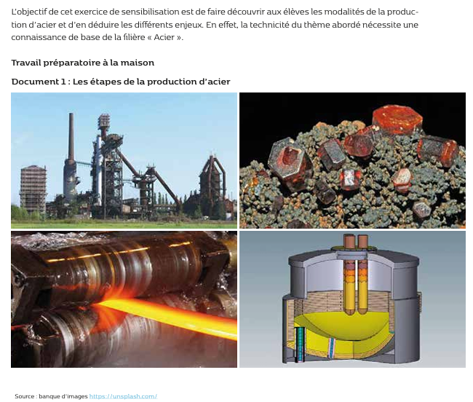
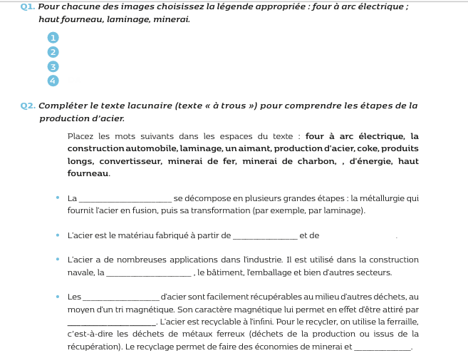

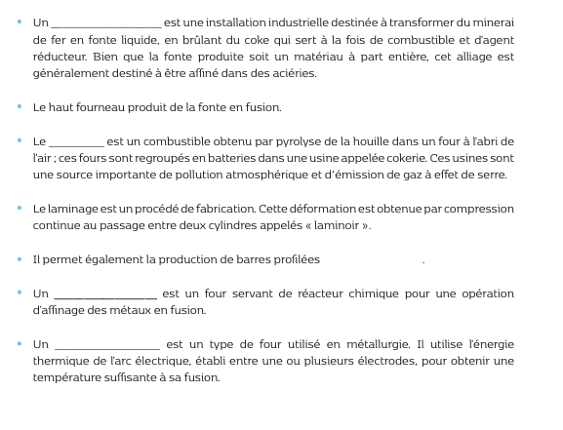

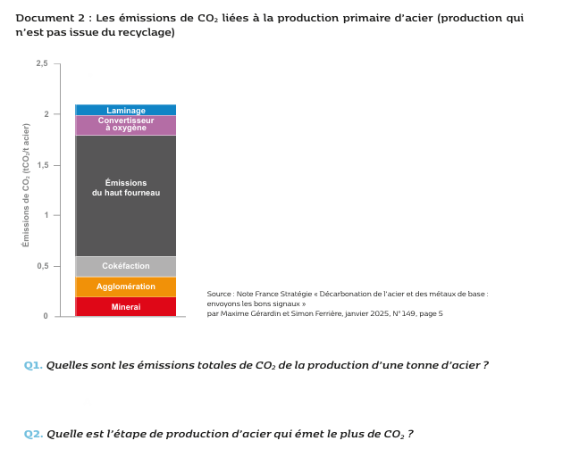
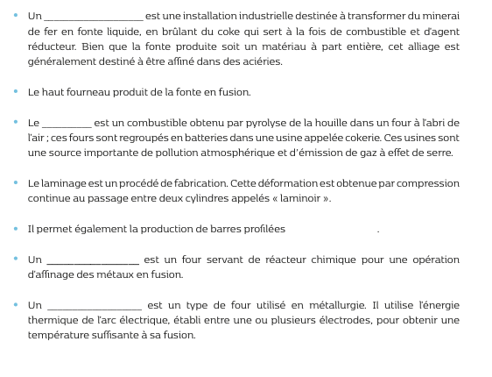
PROBLÉMATIQUE
La production d’acier est indispensable dans la mesure où ce matériau est un intrant incontournable pour la production de biens demandés par les entreprises ou les consommateurs : machines-outils, moyens de transport, infrastructures, biens d’équipements, etc. Mais le marché de l’acier a des caractéristiques spécifiques qui le distingue d’un marché homogène et concurrentiel. La production d’acier est à l’origine de pollution environnementale significative dans un contexte de lutte contre le réchauffement climatique. L’importance des nuisances environnementales générées par la filière « Acier », matériau dont l’économie ne peut pas se passer, rend indispensable la décarbonation de la production d’acier. Le recyclage de l’acier est une solution prometteuse mais insuffisante, ce qui nécessite d’explorer d’autres pistes

